10 fordulóból álló játékos fejtörő
2018. augusztus
Toszkána és Cinque Terre

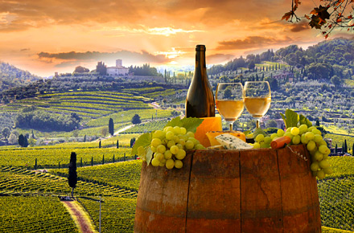

- Toszkána a filmekben
A Napsütötte Toszkána című filmben a villát Bramasole-ként ismerjük. Mi az eredeti neve a villának?
A Szoba kilátással című filmben melyik híres toszkán város mellett dönt az első külföldi útját szervező főszereplő?
Levelek Júliának - Lise Friedman és Ceil Friedman "Letters to Juliet" című könyve adta a film alapötletét. Miért érdekes a Club di Giulietta?

- Hírességek és Toszkána
Mi a kapcsolat az alábbi hírességek között:
Sting, Naomi Campbell, Keanu Reeves?
Mi köti össze az alábbi történelmi személyiségeket:
Amerigo Vespucci, Sandro Boticelli, Dante Alighieri?
III. Sándor pápa, III. Piusz pápa, VII. Sándor pápa?
- Ennek a híres fesztiválnak Torre del Lago ad otthont. Mi a fesztivál neve és idén mikor tartják meg?
„Palio dei Somari”(olasz) - fordítsa le az alábbi kifejezést, majd ennek segítségével mondja meg, hogy mikor és hol tartják pontosan a rendezvényt!
Miről nevezetes a híres Festa del Grillo (Tücsökünnep)?
- Volterra
Milyen ősi mesterséget gyakorolnak a mai napig a településen?
Mire használják napjainkban a Medici-erődöt?
A híres Guarnacci etruszk múzeumban az egyik kiállítási tárgyból több ezer található. Mi ez?
- Kinek a nevéhez fűződik Montecatini legnagyobb termálfürdőjének megépítése és milyen nevet visel napjainkban?
Hol írta Puccini a Bohémélet egy részét?
Mitől különleges Bagno Vignoni termálfürdője?
Több híres film forgatási helyszínéül is szolgált ez a fürdőhely, amely az UNESCO világörökség helyszíne is lett 2004-ben. Úgy tartják, itt talált menedéket Szent Fülöp Benizi 1269-ben. Mi a település neve és soroljon fel legalább öt filmet, amelyet itt forgattak!
- Mi az alapja a Chianti bornak, földrajzilag mely terület foglalja magába ezt a borvidéket?
Mit jelent a borok neve után található: DOC, illetve DOCG kifejezés?
Miről kapta nevét a Brunello di Montalcino néven ismert borfajta?
Michael Dibdin krimiszerző a következőképpen jellemezte a nagy olasz borokat "The Long Finish" című regényében. Fejezze be az idézetet! "A barolo a Bach közöttük (...) erőteljes, mesterien szerkesztett, kissé félelmetes, de megkerülhetetlen. A barbaresco a Beethoven, aki az előbbi tulajdonságokat az egyéni szenvedély és fájdalom soha nem látott magasságába emeli. És a brunello….”?
- Mit jelentenek az alábbi kifejezések?
- sagra del cinghiale
- scampi
- cucina povera
- Cinque Terre
A Cinque Terre kifejezést ki használta először erre a régióra és miért?
Milyen kapcsolat van Eugenio Montale Nobel-díjas költő és Monterosso városa között?
Rio Maggiore, melyik két részből tevődik össze?
- Hogyan nevezik azt az ösvényt amely Manarola és Riomaggiore között található?
Mi a kapcsolat Cinque Terre, Giovanni Boccaccio és Francesco Petrarca között?
Cinque Terre kis települései számos film háttereként szolgáltak. Nevezzen meg legalább hármat!
- Cinque Terre aprócska településeihez kapcsolódnak a következő kérdések:
Hol található a sziklába vájt 14 méter magas Neptun-szobor?
Melyik településen áll a 16. században épült Aurora őrtorony?
Hova választotta be a Forbes Traveler 2006 végén Monterossot?
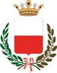
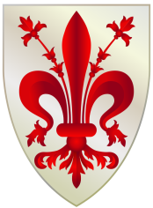
- Keresse meg, hogy az alábbi címerek melyik város jelképei?

